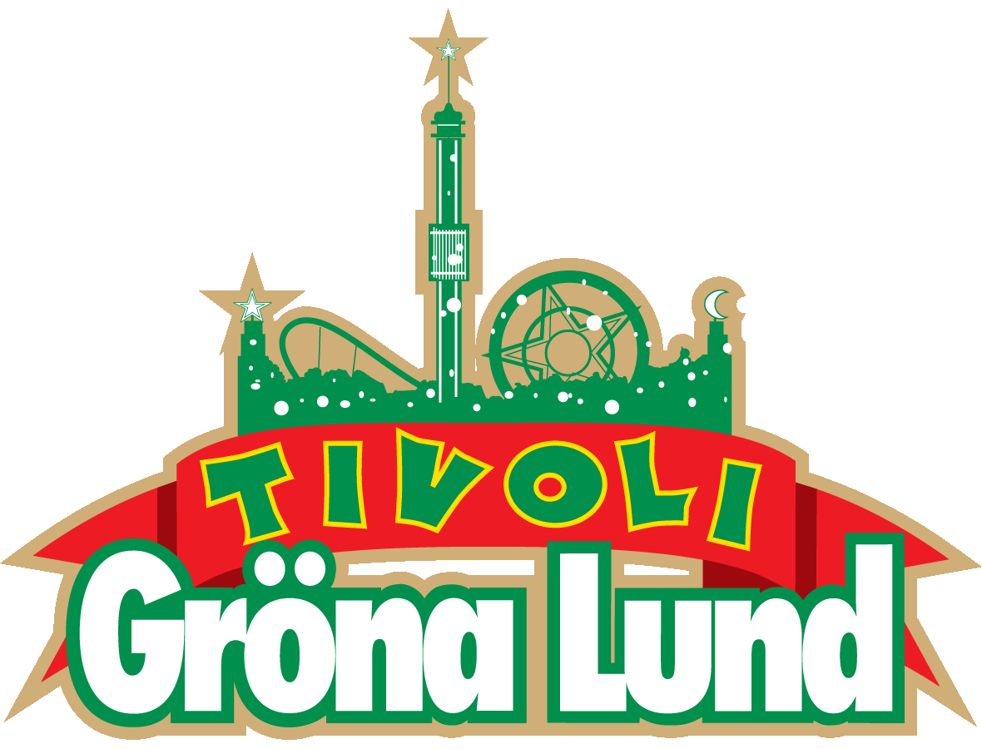

Pressmeddelande 2019-02-27
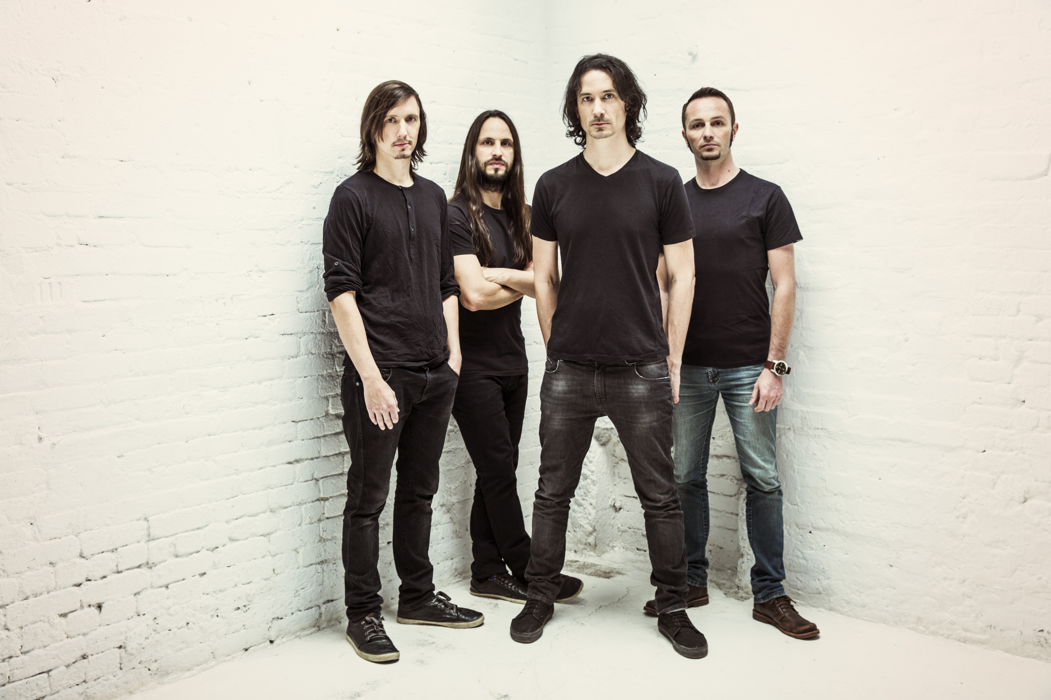
FRANSKA METALBANDET GOJIRA TILL GRÖNAN
De Grammynominerades 2016 för plattan ”Magma” i kategorin ”Best Rock Album” och fick ytterligare en Grammynominering samma år i kategorin ”Best Metal Performance” för singeln ”Silvera”. Nu gör det franska metalbandet sig redo för Gröna Lundspubliken. Den 25 juni kl. 20.00 kliver Gojira ut på Gröna Lunds Stora Scen.
Detta franska metalband bildades i södra Frankrike 1996, då under namnet Godzilla men bytte till Gojira 2001. Med sex album i bagaget sällar sig både James Hetfield, Slash, Deftones och Lamb of God till deras fanskara. De har gjort hyllade spelningar på stora festivaler som Download Festival, Rock on the Range och Slipknots KNOTFEST och även turnerat med storheter som Metallica, Slayer och Mastodon. Den 25 juni kl. 20.00 välkomnar vi bröderna Joe och Mario Duplantier, Christian Andreu och Jean-Michel Labadie från Gojira ut på Grönans Stora Scen.

För mer information kontakta Annika Troselius, Informationschef på telefon 0708-580050 eller e-mail annika.troselius@gronalund.com. För pressbilder besök Gröna Lunds bildbank www.bilder.gronalund.com

KONSERTSOMMAREN 2019
Med Gröna Lunds entrékort Gröna Kortet har man fri entré hela säsongen, inklusive alla konserter. Gröna Kortet kostar 290 kr och går att köpa i Gröna Lunds webbshop. Följande konserter är hittills bokade:

Mustasch – 3 maj kl. 20.00 på Stora Scen
Sarah Klang – 10 maj kl. 20.00 på Stora Scen
Benjamin Ingrosso och Felix Sandman – 16 maj kl. 20.00 på Stora Scen
Samir & Viktor – 19 maj kl 18.00 på Stora Scen
Carly Rae Jepsen – 23 maj kl. 20.00 på Stora Scen
Backyard Babies – 24 maj kl. 20.00 på Stora Scen
Lenny Kravitz – 30 maj kl. 20.00 på Stora Scen
The Smashing Pumpkins – 31 maj kl. 20.00 på Stora Scen
Pale Honey – 4 juni kl. 20.00 på Lilla Scen
Kris Kristofferson & The Strangers – 7 juni kl. 20.00 på Stora Scen
Peter Jöback – 9 juni kl. 20.00 på Stora Scen
Robert Plant & The Sensational Space Shifters – 13 juni på Stora Scen
Sting – 17 juni kl. 20.00 på Stora Scen
Stone Temple Pilots – 19 juni kl. 20.00 på Stora Scen
Gojira – 25 juni 20.00 på Stora Scen
Dropkick Murphys – 26 juni kl. 20.00 på Stora Scen
Band of Horses – 4 juli kl. 20.00 på Stora Scen
Weezer – 16 juli kl. 20.00 på Stora Scen
Shirin – 5 augusti kl. 20.00 på Lilla Scen
Miss Li – 15 augusti kl. 20.00 på Stora Scen
Danko Jones – 16 augusti kl. 20.00 på Stora Scen
Jireel – 21 augusti kl. 20.00 på Stora Scen
Fricky – 29 augusti kl. 20.00 på Stora Scen
Miriam Bryant – 27 september kl. 20.00 på Stora Scen

